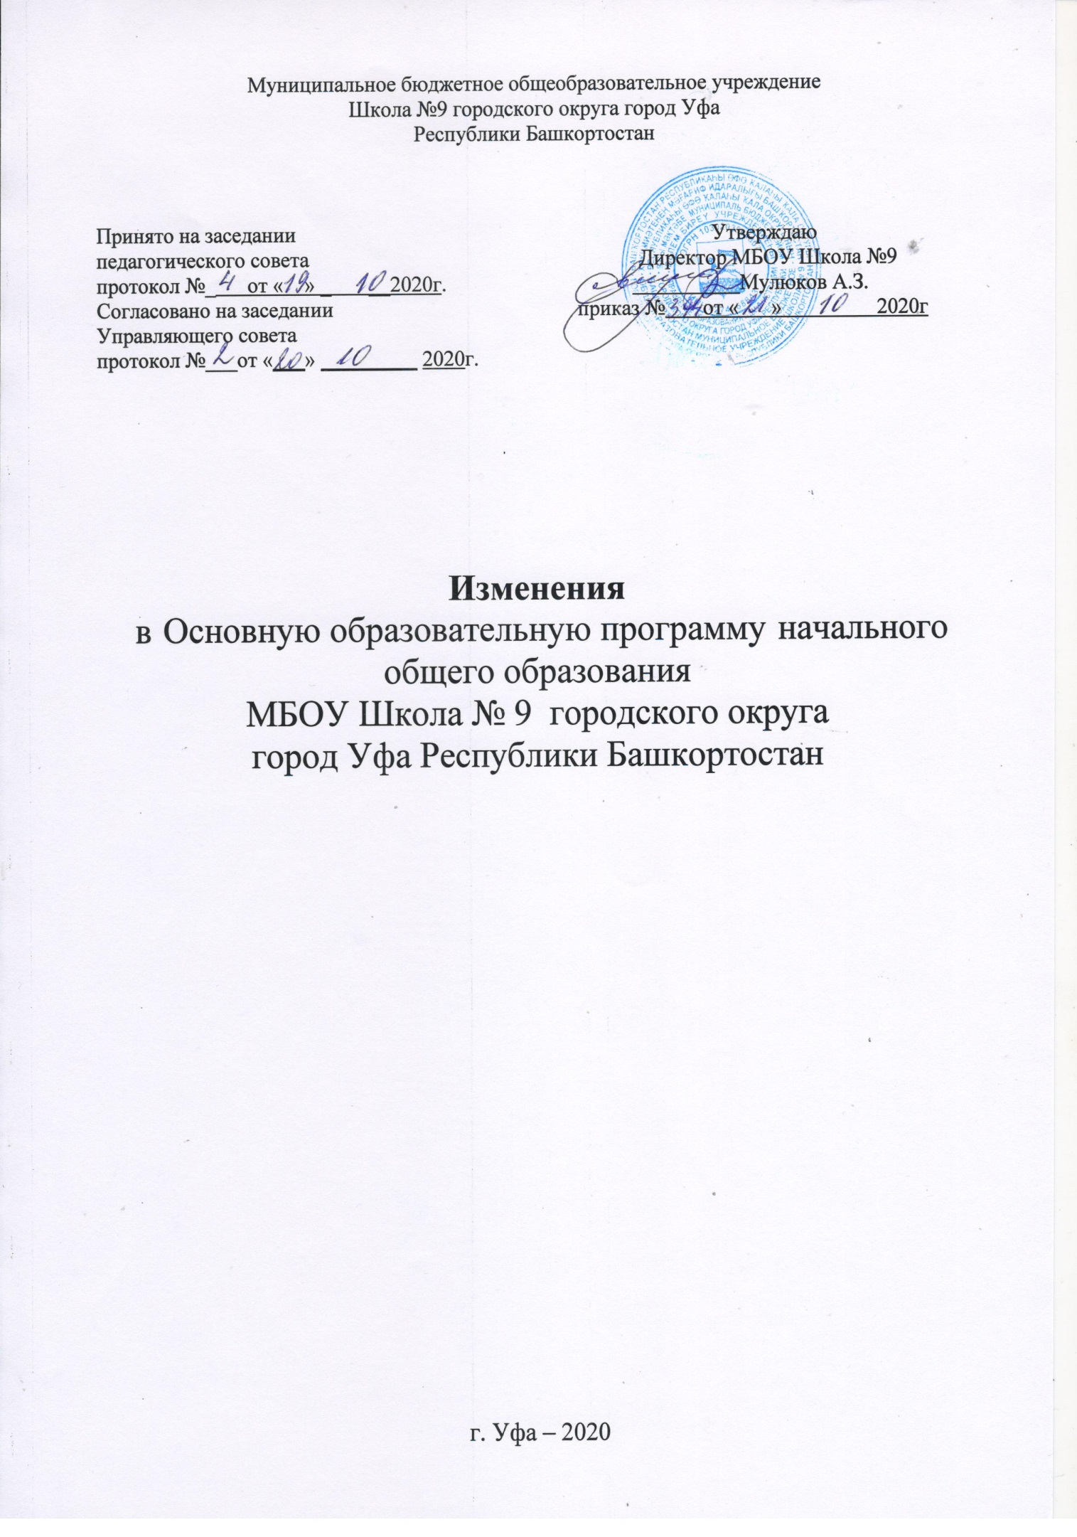

- Внести изменение в Содержательный раздел ООП НОО:

2.2. Программы отдельных учебных предметов, курсов и курсов внеурочной деятельности
2.2.2. Программа учебного предмета « Русский язык»
1класс
Количество часов в разделе «Звуки и буквы» уменьшить на 3 часа за счет уплотнения материала.
Количество часов в разделе «Повторение и закрепление» уменьшить на 2 часа за счет уплотнения материала.
2класс
Количество часов в разделе «Слова, слова, слова..» уменьшить на 4часа за счет уплотнения материала.
3 класс
Количество часов в разделе «Слово в языке и речи» уменьшить на 4 часа за счет уплотнения материала.
4класс
Количество часов в разделе «Слово в языке и речи»» уменьшить на 4 часа за счёт уплотнения материала.
2.2.3. Программа учебного предмета « Литературное чтение»
1класс
Количество часов в разделе «Я и мои друзья» уменьшить на 2 часа за счет уплотнения материала.
Количество часов в разделе «О братьях наших меньших» уменьшить на 2 часа за счет уплотнения материала.
2класс
Количество часов в разделе «Люблю природу русскую. Осень» уменьшить на 2 часа,
количество часов в разделе «Русские писатели» уменьшить на 2 часа за счет уплотнения материала.
3 класс
Количество часов в разделе «Поэтическая тетрадь 1» уменьшить на 4 часа за счет уплотнения материала.
4класс
Количество часов в разделе «Чудесный мир классики» уменьшить на 3 часа за счёт уплотнения материала.

2.2.4. Программа учебного предмета « Родной язык» (башкирский)
2 класс
Изменение за счет уплотнения темы на 1 час.
Ауырта/ауыртмай./ Болит/ не болит
Минең ғаиләм. Минең, һинең, уның. Моя семья. Мой, твой, его (ее).
3 класс
Изменение за счет уплотнения темы на 1 час.
Мин һөнәр һайлайым. Кем ҡайҙа эшләй?/Я выбираю профессию. Кто где работает?
Мин һөнәр һайлайым. Кем ҡайҙа эшләй?/Я выбираю профессию. Кто где работает
4 класс
Изменение за счет уплотнения темы на 1 час.
Мин ғаиләмде яратам. Мин – тәрбиәле бала. /Я люблю свою семью. Я воспитанный ребенок
Минең яратҡан шөғөлөм./ Мое любимое хобби

2.2.5. Программа учебного предмета « Родной язык» (русский)
1 класс
Количество часов в разделе «Русский язык: прошлое и настоящее» уменьшить на 1 час за счет уплотнения материала.

2 класс
Количество часов в разделе «Русский язык: прошлое и настоящее» уменьшить на 1 час за счет уплотнения материала.
3 класс
Количество часов в разделе «Русский язык :прошлое и настоящее» уменьшить на 1 час за счет уплотнения материала.
4класс
Количество часов в разделе «Русский язык: прошлое и настоящее» уменьшить на 1 час за счёт уплотнения материала.
2.2.7. Программа учебного предмета « Иностранный язык»
2 класс
Количество часов в разделе «Мой дом» уменьшить на 2 часа за счет уплотнения материала.
3 класс
Количество часов в разделе «Счастливые моменты в семье» уменьшить на 2 часа за счет уплотнения материала.
4класс
Количество часов в разделе «Рабочий день» уменьшить на 2 часа за счёт уплотнения материала.
2.2.8. Программа учебного предмета « Математика»
1 класс
Количество часов в разделе «Числа от 1 до 20. Табличное сложение и вычитание» уменьшить на 4 часа за счет уплотнения материала.
2 класс
Количество часов в разделе «Числа от 1 до 100. Сложение и вычитание» уменьшить на 5 часов за счет уплотнения материала.
3 класс
Количество часов в разделе «Раздел 2. Числа от 1 до 100. Табличное умножение и деление» уменьшить на 4 часа за счет уплотнения материала.
4класс
Количество часов в разделе «Числа больше 1000. Величины» уменьшить на 4 часа за счёт уплотнения материала.
2.2.9. Программа учебного предмета « Окружающий мир»
1класс
Количество часов в разделе «Почему и зачем?» уменьшить на 2 часа за счет уплотнения материала.
2класс
Количество часов в разделе «Природа » уменьшить на 2часа за счет уплотнения материала.
3класс
Количество часов в разделе «Эта удивительная природа» уменьшить на 2 часа за счет уплотнения материала.
4класс
Количество часов в разделе «Природа России» уменьшить на 2 часа за счёт уплотнения материала
2.2.10. Программа учебного предмета « Основы религиозных культур и светской этики»
4класс
Количество часов в разделе «Этикет» уменьшить на 1 час за счёт уплотнения материала.
2.2.11.1. Программа учебного предмета « Изобразительное искусство»
1класс
Количество часов в разделе «Изображение, украшение, постройка всегда помогают друг другу» уменьшить на 1 час за счет уплотнения материала.
2класс
Количество часов в разделе «Как и чем рисует художник?» уменьшить на 1час за счет уплотнения материала.

3 класс
Количество часов в разделе «Искусство в твоем доме» уменьшить на 1 час за счет уплотнения материала.
4класс
Количество часов в разделе «Древние города нашей земли»» уменьшить на 1 час за счёт уплотнения материала.

2.2.11.2. Программа учебного предмета « Музыка»
1класс
Количество часов в разделе «Музыка вокруг нас» уменьшить на 1 час за счет уплотнения материала.
2класс
Количество часов в разделе «О России петь – что стремиться в храм» уменьшить на 1час за счет уплотнения материала.
3 класс
Количество часов в разделе «День, полный событий » уменьшить на 1 час за счет уплотнения материала.
4класс
Количество часов в разделе «О России петь – что стремиться в храм» уменьшить на 1 час за счёт уплотнения материала.
2.2.12. Программа учебного предмета « Технология»
1класс
Количество часов в разделе «Текстильная Мастерская» уменьшить на 1 час за счет уплотнения материала.
2класс
Количество часов в разделе «Художественная мастерская» уменьшить на 1час за счет уплотнения материала.
3 класс
Количество часов в разделе «Мастерская скульптора» уменьшить на 1 час за счет уплотнения материала.
4класс
Количество часов в разделе «Студия. Реклама» уменьшить на 1 час за счёт уплотнения материала.
2.2.13. Программа учебного предмета « Физическая культура»
1 класс
Количество часов в разделе «Легкая атлетика» уменьшить на 1 час за счет уплотнения материала.
Количество часов в разделе «Подвижные игры» уменьшить на 1 час за счет уплотнения материала
2класс
Количество часов в разделе «Легкая атлетика» уменьшить на 1 час за счет уплотнения материала.
Количество часов в разделе «Подвижные игры» уменьшить на 1 час за счет уплотнения материала
3 класс
Количество часов в разделе «Легкая атлетика» уменьшить на 1 час за счет уплотнения материала.
Количество часов в разделе «Подвижные игры» уменьшить на 1 час за счет уплотнения материала
4класс
Количество часов в разделе «Легкая атлетика» уменьшить на 1 час за счет уплотнения материала.
Количество часов в разделе «Подвижные игры» уменьшить на 1 час за счет уплотнения материала

3. Внести изменение в Организационный раздел ООП НОО

-п.3.3. Календарный учебный график на 2020-2021 учебный год
Четверть | Количество учебных дней по классам |  | Начало четверти | Окончание четверти
 | 1 | 2-4
I | 39 | 39 | 01.09.2020 | 17.10.2020
II | 39 | 39 | 04.11.2020 | 30.12.2020
III | 43 | 50 | 14.01.2021 | 28.03.2021
IV |  | 40 | 05.04.2021 | 25.05.2021
 | 36 |  | 05.04.2021 | 31.05.2021

Продолжительность каникул в течение учебного года для обучающихся:

Каникулы | Дата начала каникул | Дата окончания каникул | Продолжительность в днях
Осенние | 19.10.2020 | 04.11.2020 | 17
Зимние | 31.12.2020 | 13.01.2021 | 14
Весенние | 29.03.2021 | 04.04.2021 | 7
Летние | 26.05.2021 | 31.08.2021 | 99
 | 01.06.2021 | 31.08.2021 | 93
Дополнительные каникулы для 1 –х классов | 15.02.2020 | 23.02.2021 | 7

.

